
法務部行政執行署士林分署新聞稿
發稿日期：115年4月8日
發稿單位：執行科
聯 絡 人：主任行政執行官黃國書
聯絡電話：02-2632-6939轉分機688
編 號：115-14

春雨綿綿買氣不減
士林分署以1,032萬元拍定淡水捷運宅
法務部行政執行署士林分署（下稱士林分署）於115年4月7日舉辦「123聯合拍賣會」，現場買氣熱絡，吸引逾80名民眾及臺北市立南湖高級中學(下稱南湖高中)師生踴躍參與。本次拍賣會成果豐碩，其中新北市淡水區英專路一處兩層樓房屋(總坪數約46.76坪，含增建部分約7.99坪），最終以1,032萬元拍定，對於落實公權力及挹注國庫收入具顯著效益。
另為使前來參訪的南湖高中師生更深入理解行政執行的拍賣流程，士林分署於拍賣會後特別規劃辦理「動產仿真拍賣活動」，由南湖高中學生分別擔任拍賣官及應買人，親身參與競標程序。透過角色扮演與實際體驗，原本抽象之法律程序瞬間轉化為具體易懂之實體拍賣會情境。師生一致表示，本活動兼具知識性、實用性與趣味性，為難得之法治教育體驗。
士林分署每月第1週、星期二、下午3時，定期舉辦「123 聯合拍賣活動」，欲瞭解更多拍賣資訊，民眾可至士林分署的官網及臉書頁面查詢。
(網址：http://www.sly.moj.gov.tw)

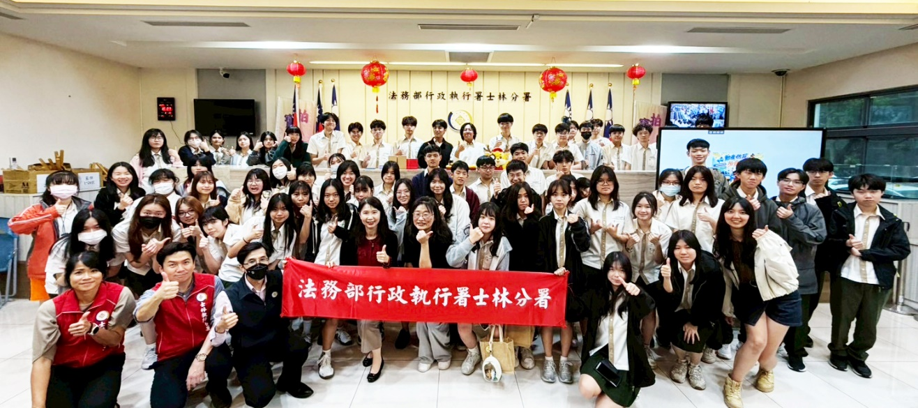

↑士林分署舉辦「動產仿真拍賣活動」，吸引南湖高中逾70名師生熱情參與。

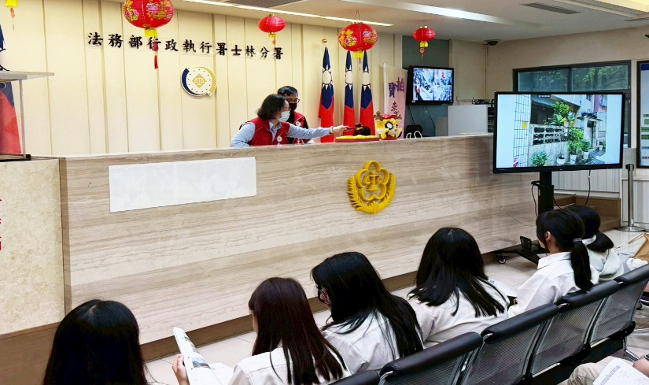
←士林分署拍賣淡水捷運宅，以1,032萬元順利拍定。

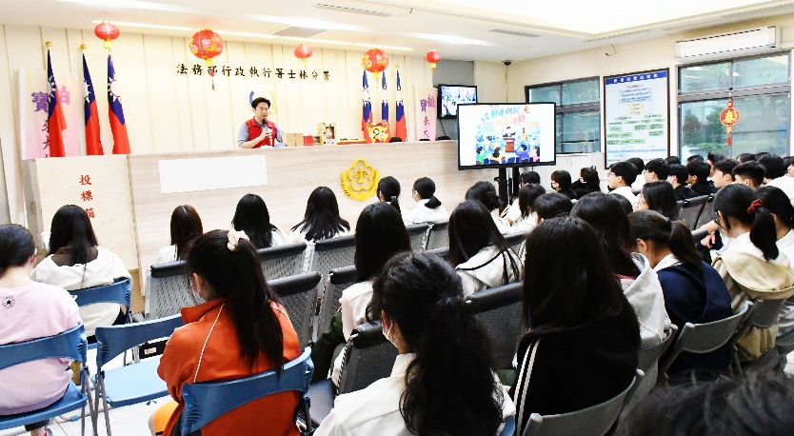
←士林分署舉辦「動產仿真拍賣活動」，由南湖高中學生分別扮演拍賣官與應買人，親身參與競標體驗。

